Биопрепаратами защищать картофель эффективнее
С.Н.Нековаль,
с.н.с., кандидат биологических наук
заведующая лабораторией
генетической коллекции томата
ФГБНУ ВНИИБЗР, г.Краснодар.
Необходимость в защите картофеля в процессе его возделывания ни у кого не вызывает сомнения. Но в связи с возрастающим спросом со стороны рынка на экологичную, безопасную сельхозпродукцию, перед аграриями встает вопрос: чем защищать картофель - химическими или все-таки биологическими средствами? В последние годы в сельскохозяйственной отрасли чаще предпочтение отдают микробиологическим препаратам как альтернативе химическим средствам защиты.
Сотрудниками лаборатории генетической коллекции томата ФГБНУ ВНИИБЗР в одном из сельхозпредприятий Калининского района Краснодарского края были проведены научные испытания эффективности защиты картофеля открытого грунта микробиологическими препаратами производства ООО «Биотехагро» (г.Тимашевск).
Картофель сорта Арроу высажен 2-х строчной лентой на трех делянках - контрольная, эталон, опытная, каждая длинной по 100 метров.
На контрольной делянке средства защиты не применялись. На делянке «эталон» применена система защиты принятая в хозяйстве, препараты - Селест ТОП, КС; Ридомил Голд МЦ, ВДГ; Танос, ВДГ. На делянке «опыт» применены биопрепараты - Геостим, Ж; БСка-3, Ж; БФТИМ КС-2, Ж; Инсетим, Ж.
Основным требованием к выбору опытного участка было выравненность условий опыта (однородность почвы по плодородию, агротехнические мероприятия по уходу за культурой, один сорт во всех вариантах опыта, срок, норма и способ посадки).
Во всех вариантах опыта посадку клубней картофеля осуществляли 6 марта 2020г. Заблаговременно проводилось предпосадочное опрыскивание почвы «опытного» участка препаратом Геостим с нормой расхода 1 л/га.
В процессе испытаний выполнялись: микологический анализ почвы, диагностика семенного материала, фитосанитарный мониторинг растений картофеля, оценка образцов растений для определения этиологии заболевания.
Для определения микологического состава почвы с опытного участка весной, до внесения препаратов «Биотехагро» и после применения системы защиты, отбирались почвенные образцы, согласно методике. В результате микологического анализа почвенных образцов выделены и идентифицированы микромицеты с различной трофической специализацией (табл.1).
Таблица 1 - Результаты микологического анализа почвенных образцов 2020г.
Поле | КОЕ грибов, тыс.шт. в одном грамме абсолютно сухой почвы
 | Penicillium spp. | Aspergillus spp. | Trichoderma spp. | Fusarium spp. | Alternaria spp.
До внесения препаратов ООО «Биотехагро»  27.02.2020 | 0,4 | 1,0 | 0,04 | 0,01 | 0,02
После внесения препаратов ООО «Биотехагро»  08.06.2020 | 0,1 | 0,45 | 0,1 | 0,03 | 0,0
В ходе почвенного анализа, выделены и идентифицированы 2 группы микромицетов. Патогенная группа представлена грибами рода Fusarium spp. и Alternaria spp. Сапротрофная группа микроскопических грибов представлена изолятами грибов рода Trichoderma, Penicillium и Aspergillus.
В варианте после применения биопрепаратов компании «Биотехагро» отмечено снижение КОЕ грибов Penicillium, Aspergillus, а также полное отсутствие грибов р. Alternaria. Кроме того, в данном образце отмечено увеличение количества грибов р. Trichoderma и незначительное количество грибов р. Fusarium.
По результатам микологического анализа почвы можно отметить положительную динамику роста грибов р. Trichoderma, однако, этого недостаточно, чтобы говорить о высокой супрессивности почвы, так как не достигнуто оптимальное соотношение грибов р. Penicillium, Aspergillus и Trichoderma (1:1:3). Рекомендуется дальнейшее внесение в почву препарата Геостим.
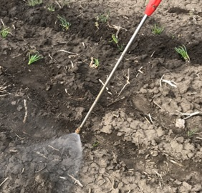
Рисунок 1 - Опрыскивание почвы препаратом Геостим
после уборки предшествующей культуры

В варианте с системой защиты компании «Биотехагро» клубни картофеля перед посадкой обработали препаратом БСка-3 с нормой расхода 4 л/т. Посадку производили гусеничным трактором ХТЗ-181 (рисунок 2).
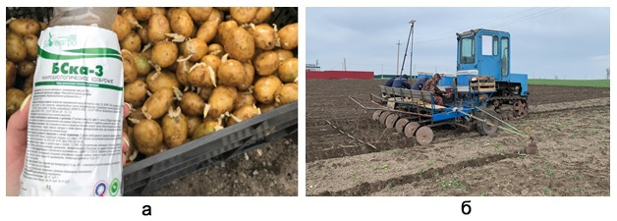
Рисунок 2 - Замачивание клубней перед посадкой (а);
посадка гусеничным трактором ХТЗ-181(б)

В варианте с системой защиты хозяйства клубни картофеля перед посадкой обрабатывали препаратом Селест ТОП, КС. Высадка картофеля также осуществлялась гусеничным трактором.
Через два месяца после посадки клубней - 11.05.2020г., при достижении растениями высоты 15-20 см, в варианте с применением системы защиты «Биотехагро» молодые растения для профилактики опрыскивали препаратом БФТИМ КС-2, Ж (3 л/га) - против комплекса болезней. Повторную обработку биопрепаратом проводили через 10 дней.
В варианте с системой защиты хозяйства, через два месяца после высадки клубней, защитные мероприятия проводили препаратом Ридомил Голд МЦ, ВДГ в качестве профилактики.
В ходе фитосанитарного мониторинга картофеля вредителей и фитопатогенной инфекции не отмечено (рисунок 3).
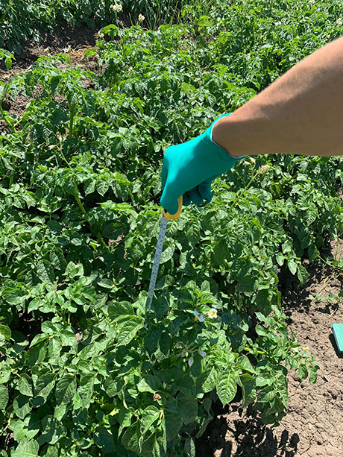
Рисунок 3 - Вариант с применением биологического препарата БФТИМ КС-2, Ж

Через 10 дней после первой обработки (21.05) результаты учета показали, что биопрепарат стимулировал активный рост биомассы картофеля, по сравнению с контролем высота растений оказалась больше на 3,4 см. В варианте с защитой хозяйства (эталон) показатели высоты растений имели незначительное отличие (на 0,6 см больше) относительно системы защиты биопрепаратами.
Число растений на 1 м² во всех вариантах опыта было одинаковым, однако, число стеблей в варианте с биозащитой оказалось больше на 3 шт., по сравнению с контролем, и на 1 шт. больше, по сравнению с эталонным вариантом.
После уборки урожая (15.06) определили влияние испытываемых биопрепаратов на структуру урожая, урожайность картофеля с 1 га, а также на показатели качества урожая.
Наибольшее количество клубней картофеля, а также масса отмечены в средней и продовольственной фракции в варианте с системой защиты «Биотехагро». В мелкой фракции в варианте био отмечено количество клубней на 1 меньше по сравнению с контролем и на 2 больше относительно эталона, однако, масса в варианте «Биотехагро» оказалась больше. Масса картофелин в варианте с биозащитой варьировала от 20 до 150 грамм.
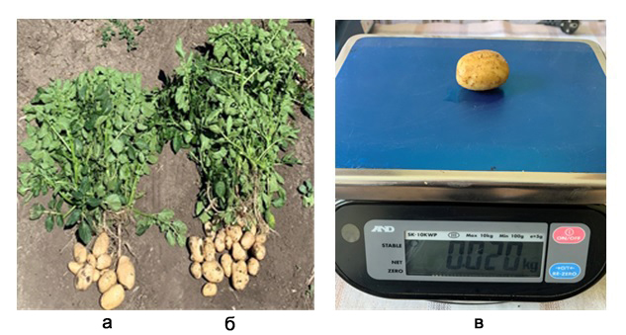
Рисунок 4 - Число клубней картофеля в контроле (а) и в варианте с применением системы защиты «Биотехагро» (б); масса клубня мелкой фракции из варианта с биологической системой защиты (в)

Применение биопрепаратов способствовало увеличению урожайности картофеля с 1 га (табл.2).
Таблица 2 - Хозяйственная эффективность картофеля сорта Арроу при учете урожая, 2020г.
Варианты | Урожайность, ц/га | Прибавка урожая, ц/га
Контроль | 78 | -
Опыт | 235,3 | 157,3
Эталон | 206 | 128
НСР 0,5 | 6,4 | -
Максимальная урожайность отмечена в варианте с применением биологических препаратов, где прибавка составила 157,3 ц/га по отношению к контролю. В эталонном варианте прибавка урожая составила 128,0 ц/га, что меньше системы биологической защиты на 29,3 ц/га.
Для уточнения вкусовых качеств картофеля отбирались образцы по 10 товарных клубней типичные для данного сорта.
Оценка качества клубней картофеля показала, что по вкусовым параметрам и внешнему виду все опытные образцы характеризовались как вкусные и были хорошего и высокого качества.
В процессе исследований определяли содержание крахмала, витамина С, нитратного азота в клубнях выращенного картофеля (таблица 3).
Таблица 3 - Содержание крахмала, витамина С, нитратного азота в клубнях картофеля сорта Арроу
Варианты | Нитратный азот,  мг/кг | Содержание витамина С,  мг/100 г сырого в-ва | Содержание крахмала,  %
Контроль | 118 | 4,4 | 20,8
Опыт | 138 | 9,3 | 21,3
Эталон | 187 | 7,9 | 21,2
НСР 0,5 | 9,5 | 6,4 | 11,0
Затраты на средства защиты картофеля по ценам сложившимся на рынке в период испытания сведены в таблицу 4.
Таблица 4 - Затраты на средства защиты картофеля
Препараты ООО Биотехагро  «опыт» | Необходимое количество препарата, л, кг | Стоимость препаратов, руб./га | Препараты в системе защиты хозяйства  «эталон» | Необходимое количество препарата, л, кг | Стоимость, руб./га
Геостим | 1 | 395,0 | Селест ТОП, КС | 0,4 | 1942,8
Инсетим, Ж | 4 | 548,0 | Ридомил Голд МЦ, ВДГ | 5 | 8250,0
БФТИМ КС-2, Ж | 6 | 990,0 | Танос, ВДГ | 1,2 | 6720,0
БСка-3 | 4 | 732,0 | - | - | -
Итого |  | 2665,0 | Итого |  | 16912,8
Из представленной таблицы можно сделать вывод, что биологическая система защиты картофеля сорта Арроу более выгодна относительно химической (эталона), так как затраты на защитные мероприятия меньше на 14247,8 рублей/га, а урожайность выше на 29,3 ц/га.
Если принять цену на молодой картофель в июне в среднем 17 руб./кг, то прибавка урожая на опытном участке по сравнению с эталоном увеличит выручку с гектара на 49810 руб.
Проведенные испытания показали, что биологизированная защита картофеля в сравнении с химзащитой экономически эффективнее: на 64058 рубля на 1 гектар, и это без учёта снижения антропогенной нагрузки на почву, окружающую среду, в том числе людей.

